Отчет по практической работе
Футбол — это не просто самая популярная спортивная игра в мире, а масштабное социальное и культурное явление, объединяющее миллиарды людей. Зародившись в виде простых развлечений с мячом, футбол превратился в мощную индустрию, которая влияет на экономику стран, формирует национальные идентичности и вдохновляет поколения. Данная работа посвящена комплексному анализу футбола: от его исторических истоков до современного влияния на глобальное общество.

Введение
История футбола уходит корнями в глубокую древность. Игры, напоминающие современный футбол, существовали в Древнем Китае («цуцзюй»), Римской империи («харпастум») и средневековой Англии. Однако официальной датой рождения игры в ее нынешнем виде считается 1863 год, когда в Лондоне была создана первая Футбольная ассоциация и утверждены единые правила. С этого момента началось стремительное распространение спорта по всему земному шару.
Актуальность изучения футбола сегодня обусловлена его колоссальным масштабом. Это уже давно не только физическая активность, но и важный элемент мировой геополитики и экономики. Цель данного текста — рассмотреть футбол как многогранную систему, выявив причины его уникальной популярности и проанализировав ключевые факторы развития.

Основная часть

1. Правила, структура и ключевые особенности игры
Популярность футбола во многом объясняется простотой его базовых правил. На прямоугольном поле с травяным или искусственным покрытием соревнуются две команды по 11 человек в каждой. Главная цель — забить мяч в ворота соперника, используя любую часть тела, кроме рук (исключение составляют вратари в пределах своей штрафной площади). Матч длится 90 минут и делится на два тайма.
Доступность — еще один секрет глобального успеха. Для игры в футбол не требуется дорогостоящая экипировка или специализированные площадки: достаточно иметь мяч и любое свободное пространство. Это позволило спорту укорениться как в богатых европейских странах, так и в беднейших регионах Африки и Южной Америки.
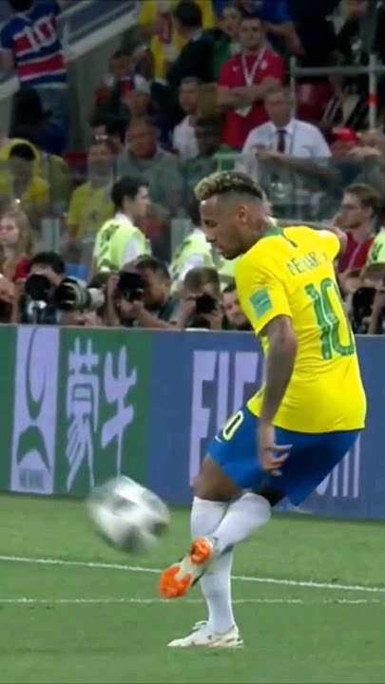
Рисунок 1

2. Социальное и культурное значение
Футбол обладает мощным объединяющим потенциалом. Во время крупных турниров, таких как Чемпионат мира FIFA или Лига чемпионов УЕФА, миллионы болельщиков собираются вместе, забывая о политических, религиозных и расовых разногласиях. Клубы часто становятся символами культурной или региональной идентичности (например, противостояние «Барселоны» и мадридского «Реала» отражает исторический контекст взаимоотношений Каталонии и центральной Испании).
Кроме того, футбол выполняет важную социальную функцию, уводя молодежь с улиц и прививая ей ценности здорового образа жизни, дисциплины и командной работы. Известные футболисты становятся ролевыми моделями для миллионов детей по всему миру.
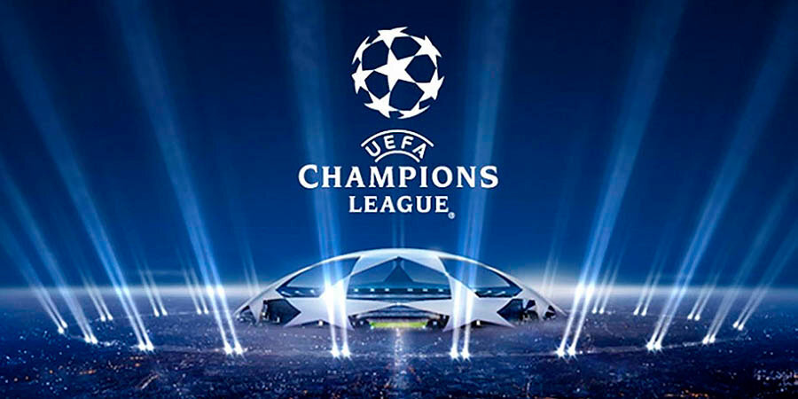
Рисунок 2

3. Экономическая составляющая современного футбола
В XXI веке футбол превратился в многомиллиардный бизнес. Основными источниками дохода в этой индустрии являются:
- Продажа прав на телетрансляции
- Спонсорские и рекламные контракты
- Продажа билетов и клубной атрибутики (мерчандайзинг)
- Трансферный рынок игроков
Современные топ-клубы функционируют как международные корпорации, а ведущие игроки зарабатывают десятки миллионов евро в год. Строительство стадионов и проведение крупных турниров стимулируют развитие инфраструктуры, туризма и создание рабочих мест в принимающих странах.
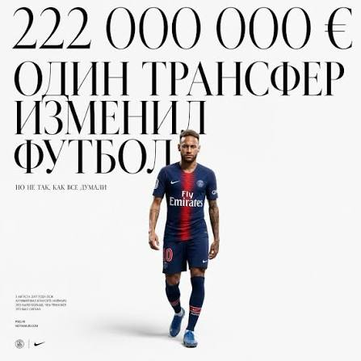
Рисунок 3

Заключение
Футбол прошел колоссальный путь от хаотичной средневековой забавы до главного спортивного зрелища планеты. Сегодня он представляет собой уникальное сочетание физической культуры, страстного зрелища и глобального бизнеса. Простые правила и минимальные требования к экипировке сделали его по-настоящему народной игрой, доступной каждому.
Несмотря на коммерциализацию и периодические коррупционные скандалы, футбол сохраняет свою главную ценность — способность дарить искренние эмоции и объединять людей разных культур и национальностей. Можно с уверенностью утверждать, что в будущем влияние футбола на общественную и экономическую жизнь человечества будет только возрастать, подтверждая его статус «игры номер один».

